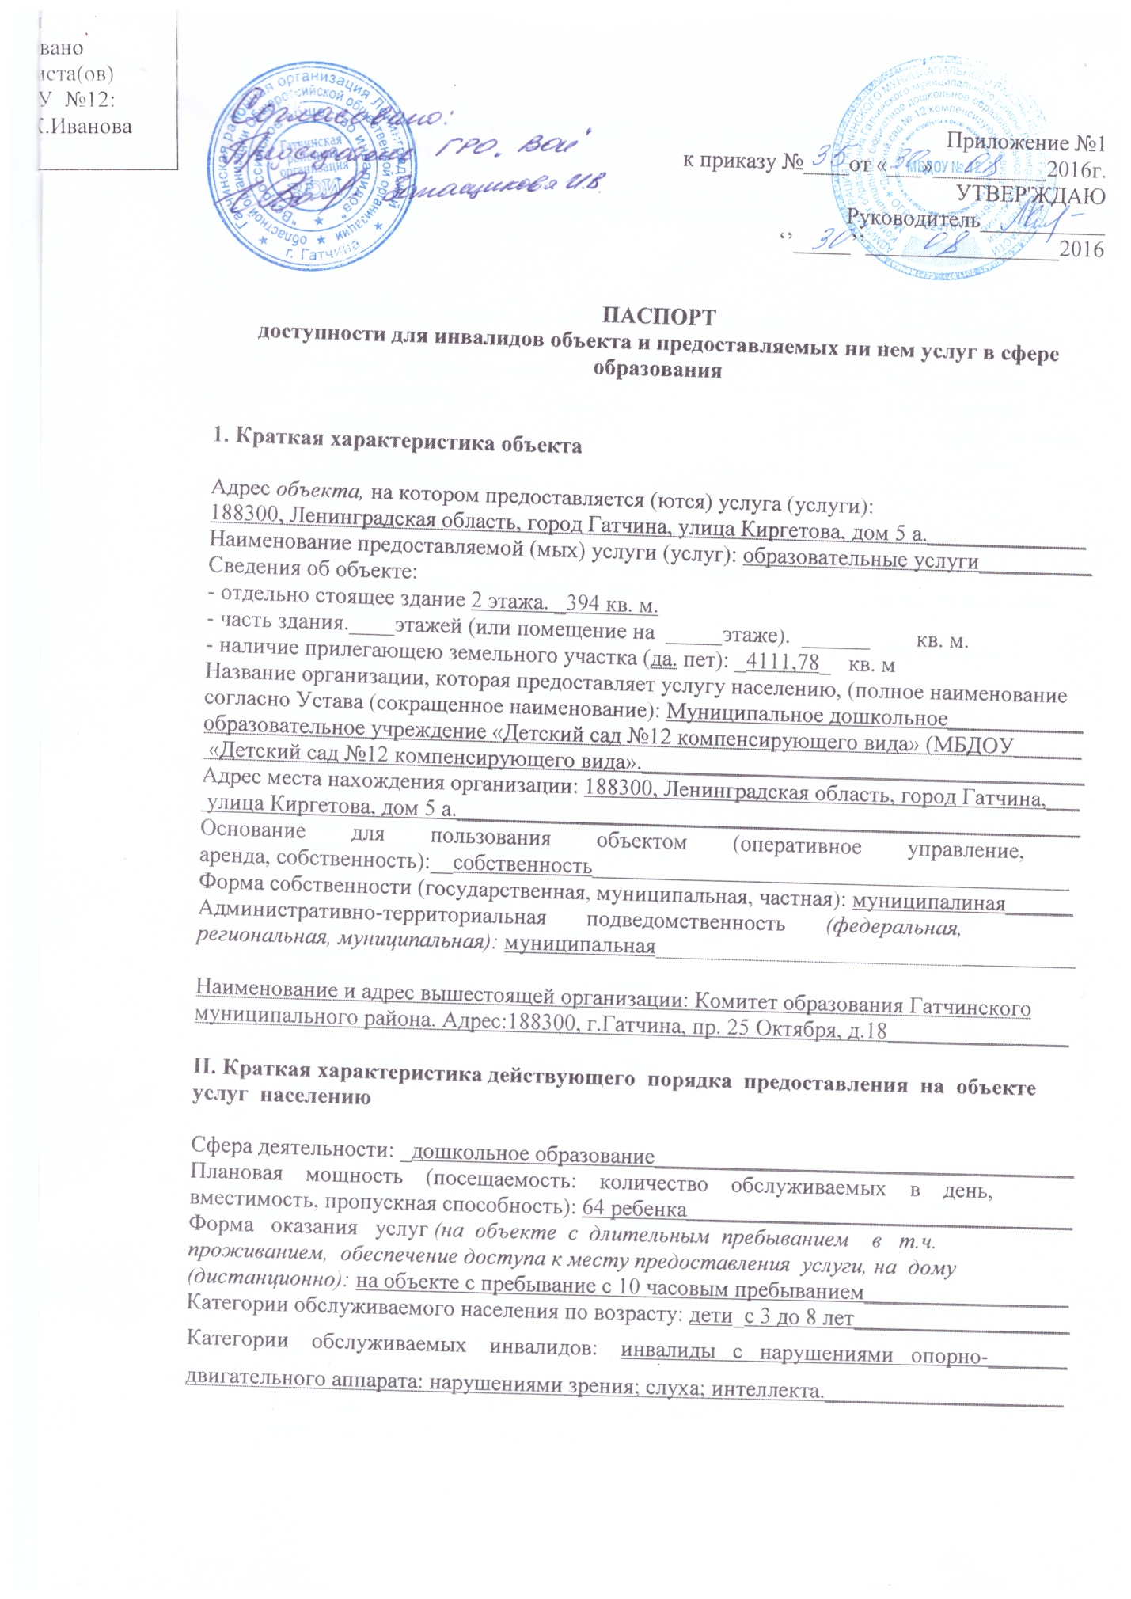

III. Оценка состояния и имеющихся недостатков в обеспечении условии доступности для инвалидов объекта

 | Основные показатели доступности для инвалидов | Оценка  состояния и  имеющихся  недостатков
1 | Выделенные стоянки автотранспортных средств для инвалидов | Нет в наличии
2 | Сменные кресла-коляски | Нет в наличии
3 | Адаптированные лифты | Нет в наличии
4 | Поручни | С одной стороны лестниц
5 | Пандусы | Нет в наличии
6 | Подъемные платформы | Нет в наличии
7 | Раздвижные двери | Нет в наличии
8 | Доступные входные группы | Нет в наличии
9 | Доступные санитарно-гигиенические помещения | Нет в наличии
10 | Достаточная ширина дверных проемов, лестничных маршей, площадок | Недостаточная ширина
11 | Надлежащее размещение оборудования и носителей информации, необходимых для обеспечения беспрепятственного доступа к объектам (местам предоставления услуг) инвалидов, имеющих стойкие расстройства функции зрения, слуха и передвижения | Нет в наличии
12 | Дублирование необходимой для инвалидов информации, имеющих стойкие расстройства функции зрения, зрительной информации - звуковой информацией, а также надписей, знаков и иной текстовой и графической информации - знаками, выполненными рельефно-точечным шрифтом Брайля и на контрастном фоне  дублирование необходимой для инвалидов по слуху звуковой | Нет в наличии
13 | Дублирование необходимой для инвалидов по слуху звуковой информации зрительной информацией | Нет в наличии

IV. Оценка состоянии и имеющихся недостатков и обеспечении условий доступности для инвалидов предоставляемых услуг

 | Основные показатели доступности для инвалидов предоставляемой услуги | Оценка состояния и  Имеющихся недостатков
1 | Наличие при входе в объект вывески с названием организации, графиком работы организации, плана здания, выполненных рельефно-точечным шрифтом Брайля на контрастном фоне | Нет в наличии
2 | Обеспечение инвалидам помощи, необходимой для получения в доступной для них форме информации о правилах предоставления услуги, в том числе об оформлении необходимых для получения услуги документов | Нет в наличии
3 | Проведение инструктирования или обучения сотрудников, предоставляющих услуги населению, для работы с инвалидами, по вопросам, связанным с обеспечением доступности для них объектов и услуг | В наличии
4 | Наличие работников организаций, на которых административно-распорядительным актом возложено оказание инвалидам помощи при предоставлении им услуг | Приказ № 35 от 30.08.2016
5 | Предоставление услуги с сопровождением инвалида по территории объекта работником организации | Нет в наличии
6 | Предоставление инвалидам по слуху, при необходимости услуги с использованием русскою жестового языка, включая обеспечение допуска на объект сурдопереводчика, тифлопереводчика | Нет в наличии
7. | Соответствие транспортных средств, используемых для предоставления услуг населению, требованиям их доступности для инвалидов | Не требуется
8. | Обеспечение допуска на объект, в котором предоставляются услуги, собаки-проводника при наличии документа, подтверждающего ее специальное обучение, выданного по форме и в порядке, утвержденном приказом Министерства труда и социальной зашиты Российской Федерации | Нет в наличии
9. | Наличие в одном из помещений, предназначенных для проведения массовых мероприятий, индукционных петель и звукоусиливающей аппаратуры | Нет в наличии
10. | Адаптация официального сайта органа и организации, предоставляющих услуги в сфере образования, для лиц с нарушением зрения (слабовидящих) | В наличии
11. | Обеспечение предоставления услуг тьютора | Нет в наличии

V. Предлагаемые управленческие решения по срокам и объемам работ, необходимых для приведения объекта и порядка предоставления на нем услуг в соответствие с требованиями законодательства Российской Федерации об обеспечении условий их доступности для инвалидов
№ п/п | Предлагаемые управленческие решения по объемам работ, необходимым для приведения объекта в соответствие с требованиями законодательства Российской Федерации об обеспечении условий их доступности для инвалидов | Сроки
1. | Территория, прилегающая к зданию (участок): установка визуальной информации, тактильных обозначений; нанесение специальной разметки на асфальте. | до 2017 г.  (при наличии  финансирования)
2. | Вход в здание: установка раздвижных дверей, установка полос с противоскользящими покрытиями; изготовление и установка визуальной информации (знаков доступности, предупреждения; табличек на языке Брайля и написанных выпуклым шрифтом); установка устройства, задерживающего закрывание дверей; установка пандусов, поручней с двух сторон лестниц. | до 2020 г.  (при наличии  финансирования)
3. | Пути движения внутри здания (в т.ч. пути эвакуации): изготовление и установка визуальной информации (знаков доступности, предупреждения; табличек на языке Брайля и написанных выпуклым шрифтом); установка свето-звукового информатора; установка бегущей строки или электронного табло; установка держателей для костылей и тростей; установка устройства, задерживающего закрывание дверей, приобретение кресла-коляски; установка пандусов; расширение проемов дверей. | до 2023 г.  (при наличии  финансирования)
4. | Санитарно-гигиеническое помещение: расширение проемов дверей; установка опорных поручней, тактильных  обозначений; установка держателей для костылей и тростей. | до 2026 г.  (при наличии  финансирования)
5. | Система информации на объекте: закупка оборудования, позволяющего получать справочную информацию инвалидам по зрению, слуху. | До 2030 г.  (при наличии  финансирования)

№ п/п | Предлагаемые управленческие решения по объемам работ, необходимым для приведения порядка предоставления услуг в соответствие с требованиями законодательства Российской Федерации об обеспечении условий их доступности для инвалидов | Сроки
1. | Проведение инструктирования (обучения) специалистов для работы с инвалидами по вопросам, связанными с обеспечением доступности для инвалидов объектов и услуги по медико-социальной экспертизы | 05.09.2016 г.
2. | Доступ в помещение детского сада специалиста, владеющего дактилем и жестовой речью | до 2020г.
3. | Обеспечение предоставления услуг тьютора | до 2025г.
4. | Обеспечение допуска на объект, в котором предоставляются услуги, собаки-проводника | до 2030г.

